Сценарий квест – игры с детьми старшей группы МБДОУ детский м сад
№128 «Алые паруса»
г.Брянска
«По следам Пересвета – богатыря замли брянской»

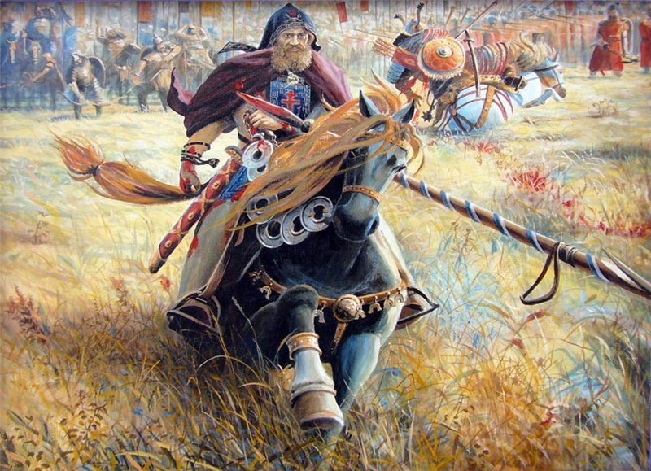
Подготовила воспитатель МБДОУ : Чеканова И.В.

Цели:
- сформировать у детей интерес к истории малой родины,желание изучать её;
- воспитать духовно – нравственные ценности,патриотические чувства;
Активизировать познавательный интерес дошкольников;
- организовать взаимодействие со специалистами ДОО;
- сформировать доброжелательные дружеские взаимоотношения в детском коллективе;
- развивать интерес у детей сообразительность,самостоятельность мышления в решении задач, умение работать в команде;
- привлечь родителей ,специалистов ДОО к организации мероприятия.

Оборудование: указатели с надписями, бумажные стрелки.записки с загадками и заданиями; каравай изображение богатыря;коробка( в ней гусиное перо,лист бумаги ,спички,свечка); следиы разных животных ,
Картинки с изображением разного оружия и доспехов ,воздушный шарик, сундучок с подарками.

Действующие лица: ведущий, повар, воспитатели, Соловей – разбойник( взрослый),богатырь(ребёнок в костюме древне – русского воина).
Игроки : дети старшей группы.

Ход игры:

Ведущий: Здравствуйте, друзья! Предлагаю поиграть, Следы богатыря Пересвета поискать! Где мы их уже искали?
Дети: В Музее и библиотеке.
Ведущий: А вы знаете, у нас в детском саду тоже есть много секретов, но найти и разгадать их смогут только самые смелые, сильные и умные! Вы готовы поискать следы богатыря и разгадать секреты?
Дети: Да!
Ведущий: Тогда вперед!
(участники двигаются по территории ДОУ и находят столб с тремя указателями)
Ведущий : Что же тут написано?(читает)
« Налево пойдёшь – драгоценные камни найдёшь», « Направо пойдёшь – приключения найдёшь!», «Прямо пойдёшь – чудес не найдёшь!»
Куда же нам идти, чтобы следы Пересвета найти?
Дети : Направо.
(дети идут направо по стрелкам, попадают на игровой участок средней группы, где их встречает воспитатель)
Воспитатель: Здравствуйте ребята, что привело вас ко мне?
Ведущий: Здравствуйте! Помогите нам найти следы богатыря Пересвета!
В-ль: Отгадаете мою загадку, может и найдёте, чего ищете.
У него четыре ножки,
Он не ходит по дорожке,
Он не прыгает, не скачет,
Не смеется и не плачет.
Тихо у стены стоит.
Кто устал – присесть велит!
(стул)
Дети: Это стул.
Ведущий: Ребята, давайте поищем подсказку под стульями.
(Под одним из стульев дети находят записку с еще одной загадкой. Ведущий ее читает.)

Ведущий:
Ходит в белом колпаке,
С поварешкою в руке.
Он готовит нам обед:
Кашу, щи и винегрет.
О ком это, ребята, и куда нам идти?
Дети: Это повар. Он работает на кухне.
Ведущий: Наше путешествие продолжается. Идем на кухню!
(Дети и ведущий идут в пищеблок ДОО.)

Повар: Здравствуйте! Что привело вас ко мне?
Ведущий: Здравствуйте! Мы ищем следы богатыря Пересвета. Подсказки привели нас сюда.
Повар: Дорога ваша неблизкая… В старину, когда отправлялись в дальнюю дорогу, брали с собой горсть земли русской и кусок хлеба. Вот вам хлеб в дорогу, подкрепитесь!
(Повар дает детям каравай, внутри которого спрятана записка с загадкой.)
Ведущий: Спасибо. Съедим по кусочку хлебушка да решим, куда же дальше идти.
(Ведущий разламывает каравай и находит записку.)
Ведущий :Смотрите здесь подсказка- загадка:
Протянулся поясок,
Через поле и лесок,
Да не взять его руками,
Не смотать его в клубок (Тропинка)
Ведущий: Ничего не понимаю! А вы догадались куда дальше лежит наш путь?
Дети: по тропинке!
Ведущий: Да,надо пройти по тропинке!
Давайте её найдём!
(Дети находят нарисованную на асфальте тропинку и идут на участок ДОО, на веранде находят изображение богатыря)
Дети: Может нам туда?
(На участке их встречает воспитатель)
1-й воспитатель: Ой, вы гости-господа! Вы откуда и куда?
Дети: Мы ищем следы Ильи Муромца!
1-й воспитатель: Есть у нас для вас подсказка. Но сначала отгадайте загадки.
(1-й воспитатель загадывает детям загадки про кольчугу, шлем, щит, меч)
1-й воспитатель: Все отгадали. Вот вам подсказка: «До угла дойдёшь, что нужно найдешь».
( дети уходят с участка до угла ДОУ и встречают 2-го воспитателя)
Ведущий: Здравствуйте, не видали ли вы следов Пересвета?
2-й воспитатель: Про следы я ничего не знаю, а вот странную коробочку с необычными вещами утром нашла… Что с ними делать, ума не приложу.
(Ведущий и дети открывают коробочку. В ней лежат гусиное перо, лист бумаги, спички и свечка.)
Ведущий: Это, наверное, подсказка. Но на листочке ничего не написано. А перо есть… Куда же пропали буквы? И для чего свечка со спичками?
(Дети догадываются, что надо зажечь свечку и погреть над ней бумагу, тогда надпись появится.)

Ведущий (читает подсказку): « Дальше пройдёшь – если ручеек перейдёшь»
( дети и воспитатель находят нарисованный ручеёк,перепрыгивают через него, проходят по дорожке и встречают Соловья- разбойника)
Соловей-разбойник: Стойте! Дальше нет пути! Без отгадок не пройти! Вы загадку разгадайте И тогда вперед шагайте! А не справитесь с заданьем, Уходите! До свиданья! Кто тут сильный, умный, смелый? Кто все делает умело?
Дети: Мы все!
Соловей-разбойник: Закончите пословицу! Если отгадаете одну – делаете один шаг вперед!

Задание «Закончи пословицу»
Один за всех… (и все за одного). Всякому мила… (своя сторона). За правое дело… (стой смело). Нет друга – так ищи, а нашел… (береги). Один в поле… (не воин). Сам погибай… (а товарища выручай). Умелый боец везде… (молодец).
Соловей-разбойник: Вот так-так! Все отгадали! Ну что ж, проходите!
Ведущий: А куда нам идти?
Соловей-разбойник:
Известно куда, по следам копыт коня Пересвета!
Все преграды вы прошли,
Дальше в путь пустились бы…
Но, увы, не тут-то было,
Вихрем все здесь закружило.
Змей Горыныч пролетал,
Все следы перемешал.
Выбирайте те, что нужно,
И по ним идите дружно!
(на асфальте разложены следы разных животных . Дети выбирают следы от подков лошади,идут по ним и попадают на физкультурную площадку )
Ведущий: Здесь нас ждет настоящее испытание! Чтобы добраться до следующей подсказки, надо пройти полосу препятствий.

Полоса препятствий «Собери богатыря в бой!»
Дети делятся на две команды и проходят полосу препятствий: обегают кегли, проползают под дугой, подбегают к столу, выбирают картинку с изображением оружия или доспехов богатыря, откладывают ее и возвращаются к команде. В конце эстафеты ведущий проверяет, правильно ли дети отобрали картинки.
Ведущий: Молодцы! Вы справились с заданием. Но куда же идти дальше? Где подсказка?
(Дети переворачивают картинки и видят буквы на обратной стороне, складывают из них слово «изба».)
Дети: Дальше надо идти в «Русскую избу».
(Дети и ведущий идут к макету избы,но дверь закрыта, к дверной ручке привязан воздушный шарик.)
Ведущий: Где же ключ? А шарик, кажется, с сюрпризом! Там внутри записка, только как ее достать?
(Дети лопают шарик и достают записку.
Ведущий (читает загадку): «Героев угадаете, где ключ тогда узнаете».

Задание «Назови сказочного героя»
Ждали маму с молоком,
А пустили волка в дом.
Кем же были эти
Маленькие дети? (Ответ: козлята.)
В детстве все над ним смеялись,
Оттолкнуть его старались:
Ведь никто не знал, что он
Белым лебедем рожден. (Ответ: гадкий утенок.)
Уплетая калачи,
Ехал парень на печи.
Прокатился по деревне
И женился на царевне. (Ответ: Емеля.)
Он разбойник, он злодей,
Свистом он пугал людей. (Ответ: Соловей-разбойник.)
Красна девица грустна:
Ей не нравится весна,
Ей на солнце тяжко!
Слезы льет бедняжка! (Ответ: Снегурочка.)
Всех важней она в загадке,
Хоть и в погребе жила:
Репку вытащить из грядки
Деду с бабкой помогла. (Ответ: мышка.)
Покупала самовар,
А спасал ее комар. (Ответ: муха-цокотуха.)
Возле леса, на опушке,
Трое их живет в избушке.
Там три стула и три кружки,
Три кроватки, три подушки.
Угадайте без подсказки,
Кто герои этой сказки? (Ответ: три медведя.)
Ильи Муромца жена
И красива, и стройна,
Да к тому же журналистка
И совсем не скандалистка –
Славная лебедушка,
Звать ее… (Ответ: Аленушка.)
Ведущий: Мы все отгадали, но где же ключ?
(Дети находят в книге со сказками ключ и открывают им «Русскую избу». Их встречает Богатырь.)
Богатырь: Вас приветствую, друзья!
Из богатырей известных Самым младшим буду я!
Я от богатыря Пересвета привёз поклон вам до земли.
Он сюда меня послал, Сам же к князю Роману Брянскому ускакал.
Все вы – брянцы, а значит, потомкиПересвета!
И загадки вам под силу, ведь вы почти богатыри!
На вопросы отвечайте
Да подарки забирайте!

Игра «Да – нет»
Богатырь говорит начало фразы, дети продолжают ее, отвечая соответственно «да» или «нет».

Богатырь: Наша Родина сильна… да.
И у нас она одна… да.
На Руси богатыри есть… да.
Им всегда хвала и честь… да.
Пересвет – герой… да.
Он был самый молодой… нет.
Кочубея победил… да.
Из автомата подстрелил… нет.
Илья Муромец тоже герой… да
Соловья он победил… да
Алёша Попович в Киеве-граде дружинником был..да
Карабаса в бою победил..нет
Добрыня Никитич был слабым и хилым..нет
Он змея сумел победить своей силой…да
На танке боролись богатыри с врагом..нет
Гордимся мы нашими богатырями..да
Хотим ли быть такими же сами..да
Богатырь: Дружба помогла пройти Все преграды на пути! Вы подарки заслужили, Ну а мне пора идти!
(Богатырь отдает сундучок с подарками (книгой о богатырях и золотыми шоколадными монетами), прощается и уходит.)
Ведущий: Следы Пересвета здесь теряются…
Но впереди нас ждет еще много интересного…

